Kontrollarbeit
_________________________
_________________________

Завдання 1.
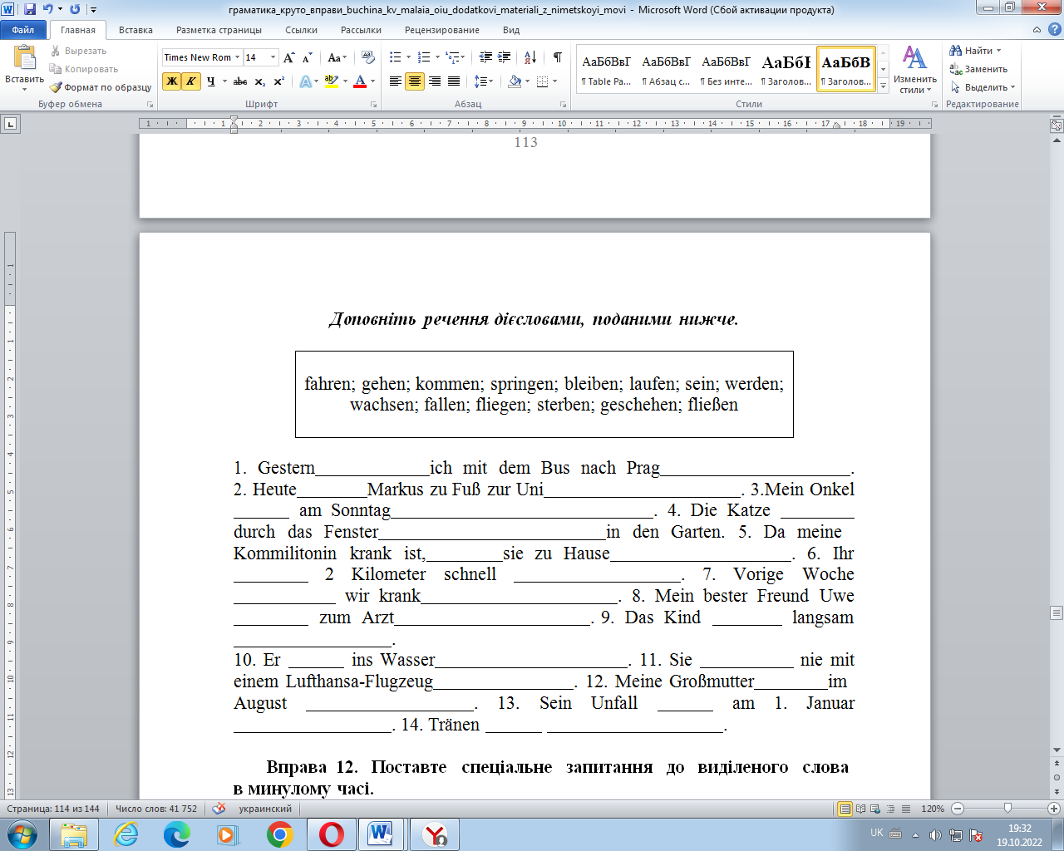

Завдання 2.

Перекладіть німецькою.
  - Професор щоранку проходить повз нас в університеті і вітається. 2. Що це за дивна людина? — Це студент пана Еліні. Я зустрів його вчора. 3. Хто міг вкинути монетку в апарат? — Ми цього не знаємо. 4. Цей гарний хлопець хоче з тобою поспілкуватися, а крім того, йому хотілося б заплатити за твій сніданок. 5. Яка у тебе мила дитина! 6. Моя подруга придбала розкішну білу сукню, уявляєш? 7. Ці студенти надзвичайно нестаранні. Вони нічого не вчать! Проте їм завжди щастить.
Завдання 3.
Побудуйте речення, звертайте увагу на порядок слів.
- dürfen / gehen / ich / morgen Abend / in die Disko?
- möchten / trinken / Sie / Saft oder Mineralwasser?
- wann / ihr / müssen / gehen / heute / schlafen?
- Leonard / müssen / gehen / zur Uni / jetzt.
- Katharina / können / sprechen / Japanisch / sehr gut.
- warum / du / wollen / kaufen / die Wohnung / nicht?
Завдання 4
Вставте правильну форму дієслова у Präteritum (können, wollen, müssen, dürfen).
Als ich fünf Jahre alt war, __________ ich noch nicht schwimmen. (können)
Letzten Sonntag __________ wir nicht arbeiten. (müssen)
Warum __________ du gestern nicht ins Kino gehen? (wollen)
Im Museum __________ man keine Fotos machen. (dürfen)
Meine Eltern __________ früher viel reisen. (wollen)

Завдання 5 Adjektivdeklination (Відмінювання прикметників). Допишіть закінчення прикметників.
Ich trage сьогодні einen blau____ Mantel.

Das ist ein sehr schön____ Haus.
In der groß____ Stadt gibt es viele Museen.
Ich möchte einen kalt____ Saft trinken.
Die neu____ Nachbarn sind sehr nett.

Завдання 6. Nebensätze mit "weil" und "dass" (Підрядні речення)
З’єднайте два речення в одне, використовуючи сполучник у дужках. Пам’ятайте про порядок слів (дієслово — в кінець).
- Ich gehe heute nicht spazieren. Das Wetter ist schlecht. (weil)

- Ich weiß. Er kommt morgen zu Besuch. (dass)

- Er lernt Deutsch. Er will in Deutschland studieren. (weil)

Завдання 7 Wortschatz (Лексика) Напишіть антоніми (протилежні за значенням слова):
- alt — ____________
- hell — ____________
- billig — ____________
- schmutzig — ____________
- glücklich — ____________

Завдання 8 Dialog im Perfekt (Діалог у Перфекті). Доповніть діалог, поставивши дієслова в дужках у форму Perfekt.
A: Sag mal, wie ________ du deinen Urlaub ________ (verbringen)?
B: Ich ________ nach Italien ________ (fliegen). Dort ________ ich viel im Meer ________ (schwimmen).
A: ________ du auch Rom ________ (besuchen)?
B: Ja, wir ________ viele Museen ________ (sehen) und natürlich ________ wir echte Pizza ________ (essen). Es war toll!

Завдання 9 Mix – Perfekt oder Präteritum? Виберіть правильну форму. Пам'ятайте: для опису подій у розмові зазвичай використовуємо Perfekt, а для дієслів sein, haben та модальних — частіше Präteritum.
- Gestern (bin ich / war ich) ________ sehr müde, deshalb (bin ich / habe ich) ________ früh ins Bett gegangen.
- (Hast du / Hattest du) ________ als Kind einen Hund? – Ja, er (hat / ist) ________ viel im Garten gespielt.
- Wir (konnten / haben gekonnt) ________ das Fenster nicht öffnen, weil es kaputt (war / ist gewesen) ________.
- (Bist du / Hast du) ________ heute schon mit deiner Mutter telefoniert?
10. (Творче завдання: Чудові вихідні!) Kreative Aufgabe: Ein tolles Wochenende!

Контекст: Ви отримали імейл від вашого німецького друга/подруги (Маркуса або Лєни). Він/вона запитує, як пройшли ваші вихідні. Напишіть відповідь (приблизно 40–60 слів).

У вашому тексті обов'язково має бути:
- Куди ви їздили або де були?
- Що ви там робили? (мінімум 3 дії).
- З ким ви провели час?
- Яка була погода та ваші враження (сподобалося чи ні)?

